Йосепчук Світлана,
психолог Тернопільської
спеціалізованої школи
І –ІІІ ступенів № 29
з поглибленим вивченням
іноземних мов.

Застосування елементів ейдетики для формування та розвитку здібностей учня

Кожна дитина має свої, тільки їй властиві, риси характеру, образного мислення, образного сприйняття світу. Але як упізнати з самого початку ті прояви незвичайних здібностей, як організувати навчання так, щоб дати можливість кожній дитині розвинути властивості, які існують саме у неї? Яка вона – обдарована дитина?
Перш за все, – це дитина, яка вміє вирішувати свої проблеми самостійно, знає, чого вона хоче, може творчо мислити, фантазувати та перетворювати свої фантазії на незвичайні творчі знахідки. Це дитина з розвинутою увагою, уявою, пам’яттю, образним мисленням, яка вміє знайти оптимальне рішення, систематизувати та аналізувати будь-яку інформацію. Саме ці якості складають основу інтелекту, формують поняття таланту, обдарованості. Для розвитку їх у практиці роботи вчителя досить ефективним є застосування ейдетики, яка дає можливість розвивати образне мислення, тренувати пам’ять, уяву, природні здібності, засвоїти максимум інформації.
Майже всім відомо прислів’я англійських студентів: «Чим більше ми вчимо – тим більше знаємо, чим більше знаємо – тим більше забуваємо, чим більше забуваємо – тим менше знаємо». Як зробити так, щоб інформація зберігалася у мозку і відтворювалася у необхідний момент?
Науково – технічний прогрес не стоїть на місці, з’являються нові програми, нові підручники, нові методики. А відповідно і збільшується обсяг інформації для запам’ятовування.
«Читай і запам’ятовуй!» - говоримо ми учням. «Не пам’ятаєш – читай ще раз!» Але так можна читати і п’ять разів, просто зазубрити і як результат – отримати високу оцінку. Так, сьогодні він визубрив, але щоразу затрачати стільки часу дитина не буде. Нудно! Важко! Нецікаво! А обсяг інформації щоразу зростає, запам’ятовувати треба все більше і більше. Ось і з’являються перші зауваження і перші негативні враження від процесу навчання, низькі оцінки, перші сльози. З часом, формується невпевненість у собі, занижена самооцінка, тривожність або просто – байдужість до того, що відбувається.
«Я вчу, вчу і нічого не розумію! – чуємо ми. А може, цей учень просто неправильно вчить? Хто навчив його керувати своєю пам’яттю? Хто пояснив як працювати продуктивно, щоб був хороший результат?
Пам’ять – форма психічного відображення, яка полягає в закріпленні, збереженні та наступному відтворенні минулого досвіду. Саме вона є важливою пізнавальною функцією, що лежить в основі розвитку та навчання.
Відтворення отриманої інформації – це важливий аспект інтелектуальних можливостей учнів, що визначає результати їх вміння вчитися. Саме тому відтворення одержаної інформації є одним з найважливіших моментів навчального процесу, а невміння це зробити викликає певну психологічну проблему.
Розумові здібності людини безпосередньо зв’язані з пам’яттю. Чим краще учень запам’ятовує, тим краще відтворює інформацію, тим краще вчиться і досягає успіхів.
Найдавніший внесок у розвиток системи запам’ятовування зробили стародавні греки. Вони настільки обожнювали пам’ять, що в їх міфології з’явилася богиня пам’яті – Мнемозіна (матір дев’яти муз, покровительок всіх наук і мистецтв). Отже, вже у ті часи люди розуміли, що пам’ять – основа всього.
Мистецтвом запам’ятовування цікавилися Арістотель, Юлій Цезар, Сенека, Наполеон Бонапарт, Цицерон, Джордано Бруно. Великий полково-дець Олександр Суворов, наприклад, використовуючи деякі прийоми запам’ятовування, знав імена всіх солдатів своєї армії. Він говорив: «Я вірю, що пам’ять – це комора розуму. Але в цій коморі багато полиць, а тому потрібно швидше все розкласти куди слід».
Яка глибока думка! Пам’ять – комора розуму. Якщо так, тоді необхідно лише знати, як класти інформацію на поличку і як брати її у потрібний момент.
Спортсмени, тренуючи м’язи свого тіла, з часом досягають хороших результатів. Вони можуть швидко бігати, піднімати великі вантажі, влучно стріляти.
А чи можна тренувати власний мозок? Що потрібно для цього робити?
Виявляється, є нова освітня технологія, яка дозволяє кожному учневі комфортно та легко здобувати нові знання. Це – ейдетика.
Що ж це таке «ейдетика»? «Ейдос» - з грецької – «образ», «ейдон» -
«бачу», а ейдетика – це вміння працювати з живою уявою.
Добре відомо, що мова нашого мозку – це мова образів, і в першу чергу, - це зорові образи. Ми дуже добре запам’ятовуємо цікаві подорожі, незабутні дні народження, гарні подарунки. Може пройти і рік, і два, і десять, але ці дні згадуються до найменших дрібниць. Отже, щось яскраве, неповторне, незвичне запам’ятовується легше.
Діти дошкільного та молодшого шкільного віку мають здатність все бачити і сприймати образно. Можна декілька разів читати задачу, але так і не знати, як її розв’язати, а достатньо намалювати малюнок чи схему – і розв’язок приходить сам собою.
Мозок людини складається з двох півкуль – лівої та правої. Ліва – відповідає за логічне мислення. Наше навчання, в основному, базується на роботі цієї півкулі. А ось права – це робота образного мислення. Тренуючи саме праву півкулю, людина має можливість засвоювати інформацію краще. Останні дослідження довели, що лише у гармонійній роботі цих двох півкуль відбувається загальна активізація діяльності мислення.
Ейдетика (курс з розвитку пам’яті, образного мислення та уяви) – це система тренінгових занять, на яких здійснюється розвиток різноманітних видів пам’яті ( зорової, слухової, тактильної, смакової) з опорою на образність. Методів розвитку пам’яті є двадцять сім: оживлення, входження, трансформації, послідовних асоціацій, буквених піктограм, буквообразів, словообразів, фонетичних асоціацій та інші.
Як же працюють ці методи ейдетики в практиці початкової школи?
Всім відомо, як важко запам’ятати правопис словникових слів. Як не забути, що слово «ведмідь» пишеться через «е», слово «кишеня» через «и», «дитина» через «и», в слові «олень» наголошеним є перший склад?
Виявляється, це дуже просто. Достатньо лише в уяві «намалювати» слово, але так, щоб у відповідній картинці була літера, яку треба запам’ятати.
Звичайно, ці малюнки діти створюють у своїй уяві самі.
Наприклад, побачивши ведмедя у лісі, від страху ми кричимо: «Е-е-е», а в кишеню кладемо гривню у формі прямокутника, що нагадує букву «и». Маленька дитини часто плаче і видає звуки «и-и-и», а у оленя такі великі роги, що ми із захопленням вигукуємо «о-о-о!»
Спробуйте швидко запам’ятати і відтворити десять слів: річка, береза, ліс, сонечко, стіл, ластівка, пісня, ключ, човен, яблука. Важкувато? А за допомогою метода «послідовних асоціацій» або «створеного мультфільму» зробити це дуже легко. Головне – пов’язати попереднє слово з наступним, але так, щоб історія була цікавою і незвичайною. У приклад можна навести розповідь учениці четвертого класу. «Бігла собі маленька річка, а біля її берега росла одинока береза. Вона сумувала і мріяла про ліс. Адже там жила маленька комашка – сонечко. Кожного дня воно вилазило на стіл – листочок і слухало ластівку, яка співала ніжну пісню. Вона линула аж до журавлиного ключа, який пролітав у небі і був схожий на човен. Якби він був справжнім, то у ньому можна було б перевозити яблука». А тепер, прокручуючи мультфільм, легко згадати ключові слова. Саме їх діти промовляють вголос.
Часто за вимогами програми учням потрібно вчити вірші, прозові твори, скоромовки, прислів’я, лічилки. У пригоді тут стане метод піктограм (малюнків), абревіатур (скорочення слова, але так, щоб швидко згадати його значення), опорно – буквених піктограм ( слово малюється так, щоб початкова літера розкривала його зміст). Вони роблять процес запам’ятовування цікавим і простим.
Візьмемо для прикладу вірш Надії Приходько «Жовтень»

Тихо осінь ходить гаєм,
Ліс довкола аж горить.
Ясен листя осипає,
Дуб нахмурений стоїть.

Діти самі малюють малюнки, а потім просто зчитують інформацію.
Ось як справилися з цим завданням третьокласники.

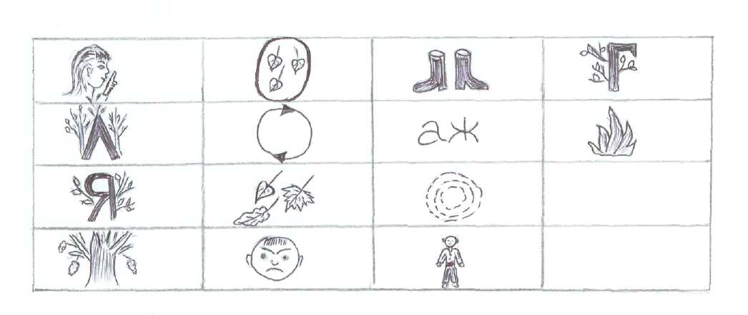

Потім можна закрити зошити, але малюнки – образи залишаються у свідомості і вірш можна легко відтворити.
При вивченні, наприклад, англійських слів у нагоді стане метод фонетичних асоціацій. Слово «red» - червоний, але за звучанням схоже на «редиску», а вона червоного кольору; «ear» - вухо. У віслюка Іа були великі вуха; «cup» - чашка. У чашку накапали ліків. «eye» - око. В око потрапила комашка, болить - ай!
Можливості запам’ятовування за допомогою методів ейдетики в десятки разів перевищують можливості звичайної пам’яті, але щоб налагодити контакт з мозком і «протоптати» стежку до своєї пам’яті, потрібно тренуватися.
Отже, комбінуючи ейдетичні методи з навчальним матеріалом, спираючись на дитячу фантазію, розвиваючи в дітей зорове, слухове й тактильне сприйняття, можна зробити процес засвоєння знань цікавим і ефективним.
Ми виховуємо нове покоління людей, що мислять творчо і нетрадиційно. Метою освіти є розвиток особистості, її інтелектуальної та емоційної культури, активності думки, готовності до постановки і вирішення проблем. Дати знання мало! Тільки тоді вони перетворюються в уміння, коли їх використовують. Тому навчати треба так, щоб знання зачепили почуття тих, кому передаються. І тоді шкільне життя дитини стане новим, цікавим, захоплюючим, сповненим відкриттями і знахідками.

Література

Артихевич В.В. Сходинки творчого мислення. Київ, 2003 рік, с.30-31
Газета «Початкова освіта», Київ, № 41, листопад, 2006 рік, с.5-6
Журнал «Обдарована дитина», Київ, № 5, травень, 2004 рік, с.48-53
Журнал «Освітянин», Тернопіль, № 6, червень, 2006 рік, с.9-10
Розвиваючі та корекційні заняття психолога. Київ, 2005 рік, с.53-56
Чепурний Г. Палійчук Ю. Як навчитися легко вчитися. Книга І, ІІ.
Вінниця, 2006 рік. с.7-11

Йосепчук С. М . , психолог ТСШ № 29

